15.05.2020r.
Biologia klasa 8 b
Temat: Materia i energia w ekosystemie. ( temat zapisujemy w zeszycie przedmiotowym)
Cele lekcji:
- wyjaśnisz jaką funkcję pełnią organizmy w obiegu materii w ekosystemie
- dowiesz się, w jaki sposób energia przepływa przez ekosystem
- określisz rolę producentów, konsumentów i destruentów w obiegu materii i przepływie energii przez ekosystem
- wyjaśnisz, dlaczego przy przechodzeniu materii wzdłuż łańcucha pokarmowego następują straty energii.
Przebieg lekcji:
1. Wiesz, że w ekosystemie organizmy zjadane i zjadające tworzą łańcuchy pokarmowe. Producenci, konsumenci i destruenci stanowią kolejne poziomy troficzne.
Ziemia jest układem zamkniętym. Dociera do niej jedynie energia słoneczna, która podtrzymuje życie. Wszystkie procesy życiowe organizmów mogą zostać zaspokojone dzięki stabilnym procesom umożliwiającym przepływ energii w łańcuchu pokarmowym.
2. Co to znaczy, że materia krąży w ekosystemie?
- Rośliny (i inni producenci) wiążą świat materii nieożywionej ze światem materii żywej. Z prostych substancji nieorganicznych tworzą materię organiczną, która buduje ich ciała. W postaci pokarmu wędruje ona wzdłuż łańcucha pokarmowego i dociera ostatecznie do destruentów.

- Tu następuje kolejny ważny etap krążenia materii: bakterie i grzyby przeprowadzają rozkład substancji organicznych do prostych związków mineralnych, które ponownie mogą zostać przyswojone przez producentów.

- Materia w ekosystemie nie ginie i nie rozprasza się, zmienia jedynie postać. Naturalne ekosystemy są samowystarczalne. Dzięki stałemu krążeniu materia jest nieustannie przetwarzana i ponownie wykorzystywana. Nie powstają tu żadne substancje zbędne, a substancje nie muszą być dostarczane z zewnątrz.
- W ekosystemach sztucznych, np. na polach uprawnych, krążenie materii jest zaburzone. Człowiek zbiera i wywozi niemal cały plon. W przypadku pszenicy są to zarówno owoce (zboże), jak i łodygi (słoma). Taki ekosystem nie może funkcjonować bez dostarczania do gleby nawozów mineralnych.

- Ogrodnicy sami produkują naturalny nawóz przyspieszając procesy zachodzące w przyrodzie. Gromadzą oni szczątki roślin w kompostownikach, gdzie układają je warstwami, dbając, by były dobrze przewietrzone i wilgotne. Obsypują je bardzo żyzną glebą, zawierającą duże ilości bakterii glebowych, albo zaszczepiają specjalnymi preparatami zawierającymi takie bakterie. Wytworzony nawóz może zostać rozsypany na glebę już w następnym roku.
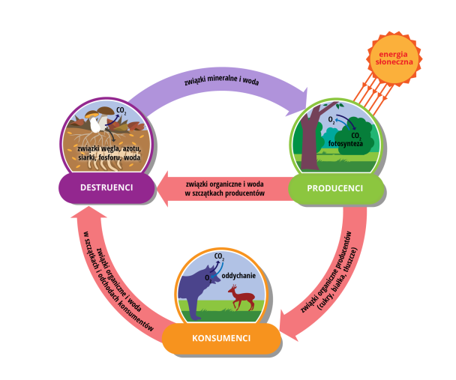

3. Uzupełnij ćwiczenie 6

4. Co to znaczy, że energia przepływa przez ekosystem?
- Podstawą funkcjonowania przyrody jest energia światła słonecznego. Rośliny przekształcają w energię chemiczną zaledwie 1% energii światła, które dociera do ich powierzchni. Ten ułamek pobranej energii magazynowany jest w związkach organicznych

- Większość energii zmagazynowanej w związkach organicznych rośliny zużywają na swoje potrzeby życiowe, głównie oddychanie, syntezę potrzebnych związków organicznych, transport substancji. Żaden z procesów zachodzących w komórce nie przebiega ze 100% wydajnością, dlatego duża część tej energii rozprasza się w otoczeniu. W efekcie tylko ułamek energii świetlnej, którą rośliny zaabsorbowały podczas fotosyntezy pozostaje zmagazynowany w wiązaniach chemicznych związków organicznych budujących ciało roślin.

- Zwierzęta roślinożerne nie zjadają roślin w całości, ponadto większość z nich nie potrafi strawić celulozy. Z tego powodu trafia do nich jedynie część energii zmagazynowanej w masie roślinnej. Zużywają tę energię do podtrzymania własnych czynności życiowych, czemu, podobnie jak w przypadku roślin, towarzyszy rozpraszanie energii.

- Zwierzęta roślinożerne rosną i rozmnażają się, stając się dla konsumentów II rzędu magazynem materii i energii. Konsumenci II rzędu wykorzystują około 10-20% energii zgromadzonej przez roślinożerców. Na każdym poziomie troficznym energii jest coraz mniej, więc tworzące dany poziom organizmy mogą wyżywić coraz mniejszą liczbę konsumentów. To wyjaśnia, dlaczego większość łańcuchów w ekosystemach składa się zaledwie z 4 lub 5 ogniw.

- Do ostatniego poziomu troficznego, czyli poziomu destruentów, trafia energia obecna w szczątkach martwych organizmów i odchodach, zwłaszcza w niestrawnych częściach ciała, takich jak pióra, kości, rogi.
Na każdym poziomie pokarmowym większość przyswojonej energii zostaje rozproszona i stracona. Szacuje się, że każdy kolejny poziom troficzny ma do dyspozycji o ok. 90% mniej energii niż poziom poprzedni. Oznacza to, że energia przepływa przez ekosystem, w którym zostaje wykorzystana i rozproszona.

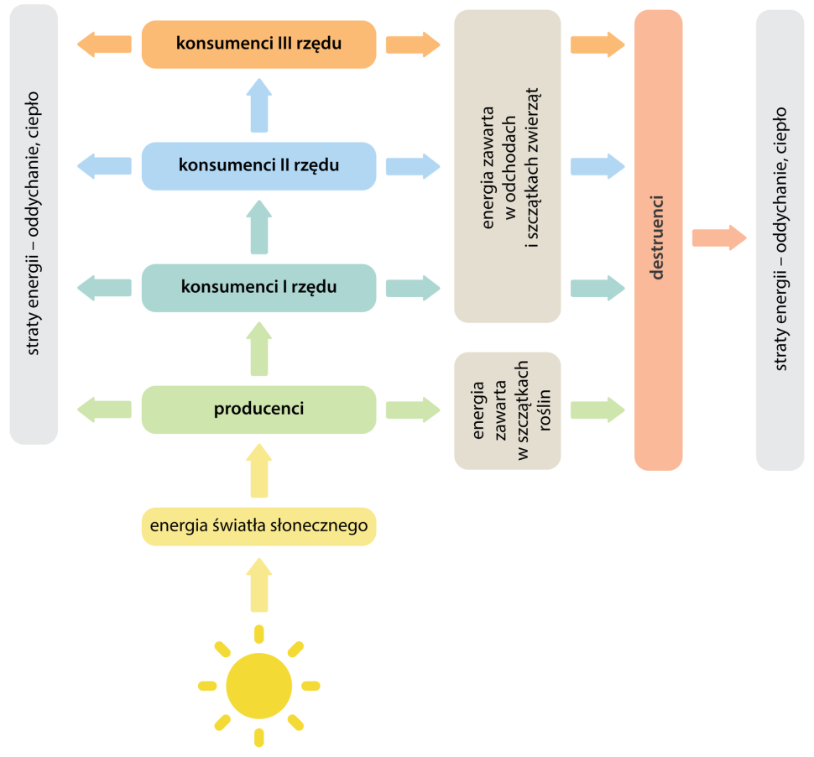

5. Uzupełnij ćwiczenie 7 strona w zeszycie ćwiczeń
7. Podsumowanie.
Zapamiętaj!
- Podstawą funkcjonowania przyrody jest energia światła słonecznego.
- Energia przepływa przez wszystkie poziomy pokarmowe ekosystemu i stopniowo jest rozpraszana w środowisku; jej straty uzupełniane są przez stały dopływ energii pochodzącej od Słońca.
- W ekosystemach materia krąży pomiędzy żywą i nieożywioną częścią ekosystemu.
Obejrzyj film Energia i materia https://www.youtube.com/watch?v=PvWER2UZ11o
8. Praca domowa
Uzasadnij, że zdanie „W przyrodzie nic nie ginie” jest ilustracją procesu krążenia materii w ekosystemie.
Odpowiedzi przesyłasz na adres mailowy nauczyciela do 19.05. 2020r.

